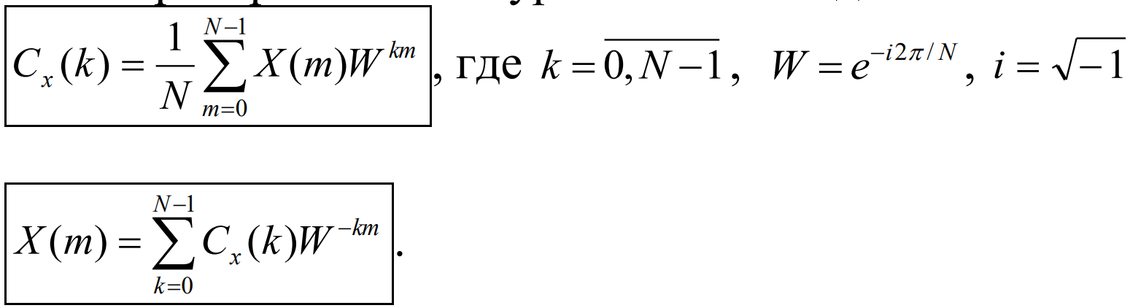

xm - входной сигнал во временной области
Cx(k) – сигнал в частотной области (спектральные коэффициенты)
N - длина входной последовательности
W = e^−j2πkm/N
k – индекс частоты
m – временная точка

Можно выделить следующие области применения ДПФ:
• цифровой спектральный анализ
o анализаторы спектра
o обработка речи
o обработка изображений
o распознавание образов
• проектирование фильтров
o вычисление импульсной характеристики по частотной
o вычисление частотной характеристики по импульсной
• быстрое преобразование Фурье (БПФ) – простой алгоритм для
эффективного вычисления ДПФ.

Ортогональность – это свойство двух функций, при котором их скалярное произведение равно нулю.
DFT строится на базе набора ортогональных функций – комплексных экспонент e^−j2πkm/N. Каждая из этих экспонент представляет синусоиду определённой частоты. Благодаря ортогональности каждая частотная компонента вычисляется независимо от других.

- DFT разлагает сигнал на частоты.
- IDFT восстанавливает сигнал обратно.
- Коэффициент W — который позволяет связать временную и частотную области
- Нормализация важна, чтобы сигнал после преобразований не изменял амплитуду.

import numpy as np # Импортируем библиотеку numpy для работы с массивами и математическими операциями
import matplotlib.pyplot as plt # Импортируем matplotlib для построения графиков
from scipy.io.wavfile import write # Импортируем функцию write из scipy.io.wavfile для сохранения аудиофайлов

# Реализация дискретного преобразования Фурье (DFT)
def dft(x):
N = len(x) # Определяем длину входного сигнала (количество точек)
W = np.exp(-2j * np.pi / N) # Вычисляем комплексный множитель W (основной поворотный коэффициент)
Cx = np.zeros(N, dtype=complex) # Создаём массив комплексных чисел для хранения коэффициентов DFT

for k in range(N): # Проходим по всем частотным компонентам
for m in range(N): # Проходим по всем временным точкам входного сигнала
Cx[k] += x[m] * W ** (k * m) # Выполняем суммирование с умножением на экспоненциальный множитель
Cx[k] /= N # Нормализуем результат, деля на N (чтобы амплитуда сигнала не увеличивалась)

return Cx # Возвращаем спектральные коэффициенты

# Реализация обратного дискретного преобразования Фурье (IDFT)
def idft(Cx):
N = len(Cx) # Определяем длину спектрального сигнала
W = np.exp(-2j * np.pi / N) # Вычисляем комплексный множитель W
x = np.zeros(N, dtype=complex) # Создаём массив комплексных чисел для восстановления сигнала во временной области

for m in range(N): # Проходим по всем временным точкам
for k in range(N): # Проходим по всем частотным компонентам
x[m] += Cx[k] * W ** (-k * m) # Выполняем суммирование с обратным экспоненциальным множителем

return x # Возвращаем восстановленный сигнал

# Определяем параметры сигнала
duration = 1.0 # Длительность сигнала в секундах
sampling_rate = 500 # Частота дискретизации (сколько отсчётов в секунду)
t = np.linspace(0, 2 * np.pi * duration, int(sampling_rate * duration))
# Создаём массив временных точек от 0 до 2π * duration с заданным количеством точек

# Определяем сам сигнал: сумма синуса и косинуса
signal = np.sin(t) + np.cos(4 * t) # Формируем сигнал как сумму синусоидальных составляющих

# Визуализируем исходный сигнал
plt.figure(figsize=(10, 4)) # Создаём область для графика с заданным размером
plt.plot(t, signal) # Строим график сигнала
plt.title('Исходный сигнал: y = sin(x) + cos(4x)') # Заголовок графика
plt.xlabel('Время [с]') # Подпись оси X (время)
plt.ylabel('Амплитуда') # Подпись оси Y (амплитуда)
plt.grid(True) # Включаем сетку на графике
plt.show() # Отображаем график

# Масштабируем сигнал для сохранения в аудиофайл (16-битное представление)
scaled_signal = np.int16(signal / np.max(np.abs(signal)) * 32767)
# Нормализуем сигнал на диапазон [-32767, 32767] (16-битный звук)

write("output_signal.wav", sampling_rate, scaled_signal) # Сохраняем сигнал в WAV-файл

# Выполняем дискретное преобразование Фурье (DFT)
dft_signal = dft(signal)

# Вычисляем массив частот, соответствующих компонентам DFT
frequencies = np.fft.fftfreq(len(signal), d=(t[1]-t[0]))
# np.fft.fftfreq вычисляет соответствующие частоты для коэффициентов преобразования Фурье

# Вычисляем амплитуды спектральных коэффициентов
magnitude = np.abs(dft_signal) # Модуль комплексных коэффициентов DFT даёт амплитудный спектр

# Выделяем только положительные частоты (симметричная половина спектра)
positive_frequencies = frequencies[:len(frequencies)//2] # Берём только первую половину массива частот
positive_magnitude = magnitude[:len(magnitude)//2] # Аналогично берём первую половину спектра амплитуд

# Визуализируем амплитудно-частотную характеристику (АЧХ)
plt.figure(figsize=(10, 4)) # Создаём область для графика
plt.stem(positive_frequencies, positive_magnitude) # Строим график частотного спектра (столбчатая диаграмма)
plt.title('Амплитудно-Частотная Характеристика (АЧХ)') # Заголовок графика
plt.xlabel('Частота [Гц]') # Подпись оси X (частота)
plt.ylabel('Амплитуда') # Подпись оси Y (амплитуда)

# Ограничиваем диапазон частот и амплитуд для наглядности
plt.xlim(0, 1) # Ограничиваем ось X до 1 Гц
plt.ylim(0, 1) # Ограничиваем ось Y до 1
plt.xticks(np.arange(0, 1, 0.1)) # Устанавливаем шаг меток по оси X

plt.grid(True) # Включаем сетку
plt.show() # Отображаем график

# Ослабляем спектральные коэффициенты в 2 раза
dft_signal_reduced = dft_signal / 2 # Делим все коэффициенты DFT на 2, ослабляя амплитуды частотных компонент

# Выполняем обратное дискретное преобразование Фурье (IDFT)
reconstructed_signal = idft(dft_signal_reduced)
# Восстанавливаем сигнал обратно во временную область (но с ослабленными частотными компонентами)

# Визуализируем восстановленный сигнал
plt.figure(figsize=(10, 4)) # Создаём область для графика
plt.plot(t, np.real(reconstructed_signal)) # Строим график восстановленного сигнала (берём только реальную часть)
plt.title('Восстановленный сигнал после обратного DFT') # Заголовок графика
plt.xlabel('Время [с]') # Подпись оси X (время)
plt.ylabel('Амплитуда') # Подпись оси Y (амплитуда)
plt.grid(True) # Включаем сетку
plt.show() # Отображаем график

# Масштабируем восстановленный сигнал для сохранения в аудиофайл
scaled_reconstructed_signal = np.int16(np.real(reconstructed_signal) / np.max(np.abs(reconstructed_signal)) * 32767)
# Приводим восстановленный сигнал к 16-битному диапазону [-32767, 32767]

write("reconstructed_signal.wav", sampling_rate, scaled_reconstructed_signal)
# Сохраняем восстановленный сигнал в WAV-файл

